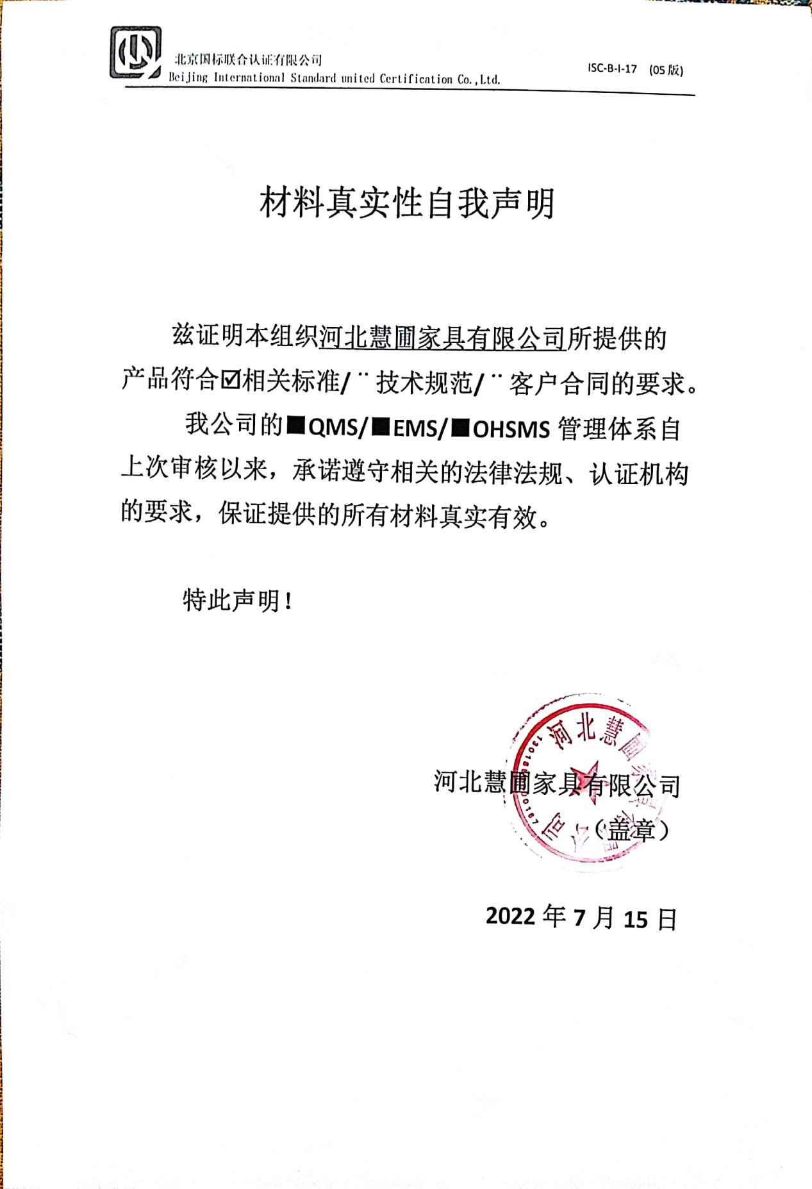

**材料真实性自我声明**

**兹证明本组织河北慧圃家具有限公司所提供的产品符合þ相关标准/¨技术规范/¨客户合同的要求。**

**我公司的■QMS/****■EMS/****■OHSMS管理体系自上次审核以来，承诺遵守相关的法律法规、认证机构的要求，保证提供的所有材料真实有效。**

**特此声明！**

**河北慧圃家具有限公司**

**（盖章）**

**2022年7月15日**